**Инструкция по работе в ЛК,**

**в части маркировки остатков.**

1. **Заказ кодов маркировки**
2. Перейдите в «Управление заказами»

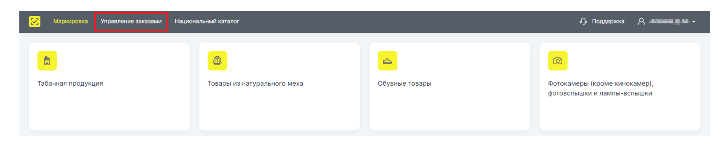

1. В разделе «Заказы» › «Активные» нажмите кнопку [ + Создать ]:

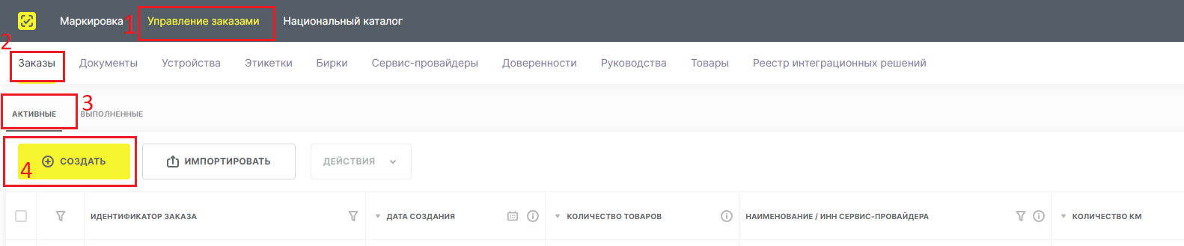

1. Заполните поля на шаге «Шаг 1. Общие данные»:
   1. Выбрать товарную группу – Моторные масла.
   2. Идентификатор производственного заказа – необязательное поле (заполняется при необходимости участника для сопоставления с системой внутреннего учёта предприятия);
   3. Наименование / ИНН сервис-провайдера - необязательное поле, при самостоятельном нанесении кодов маркировки.

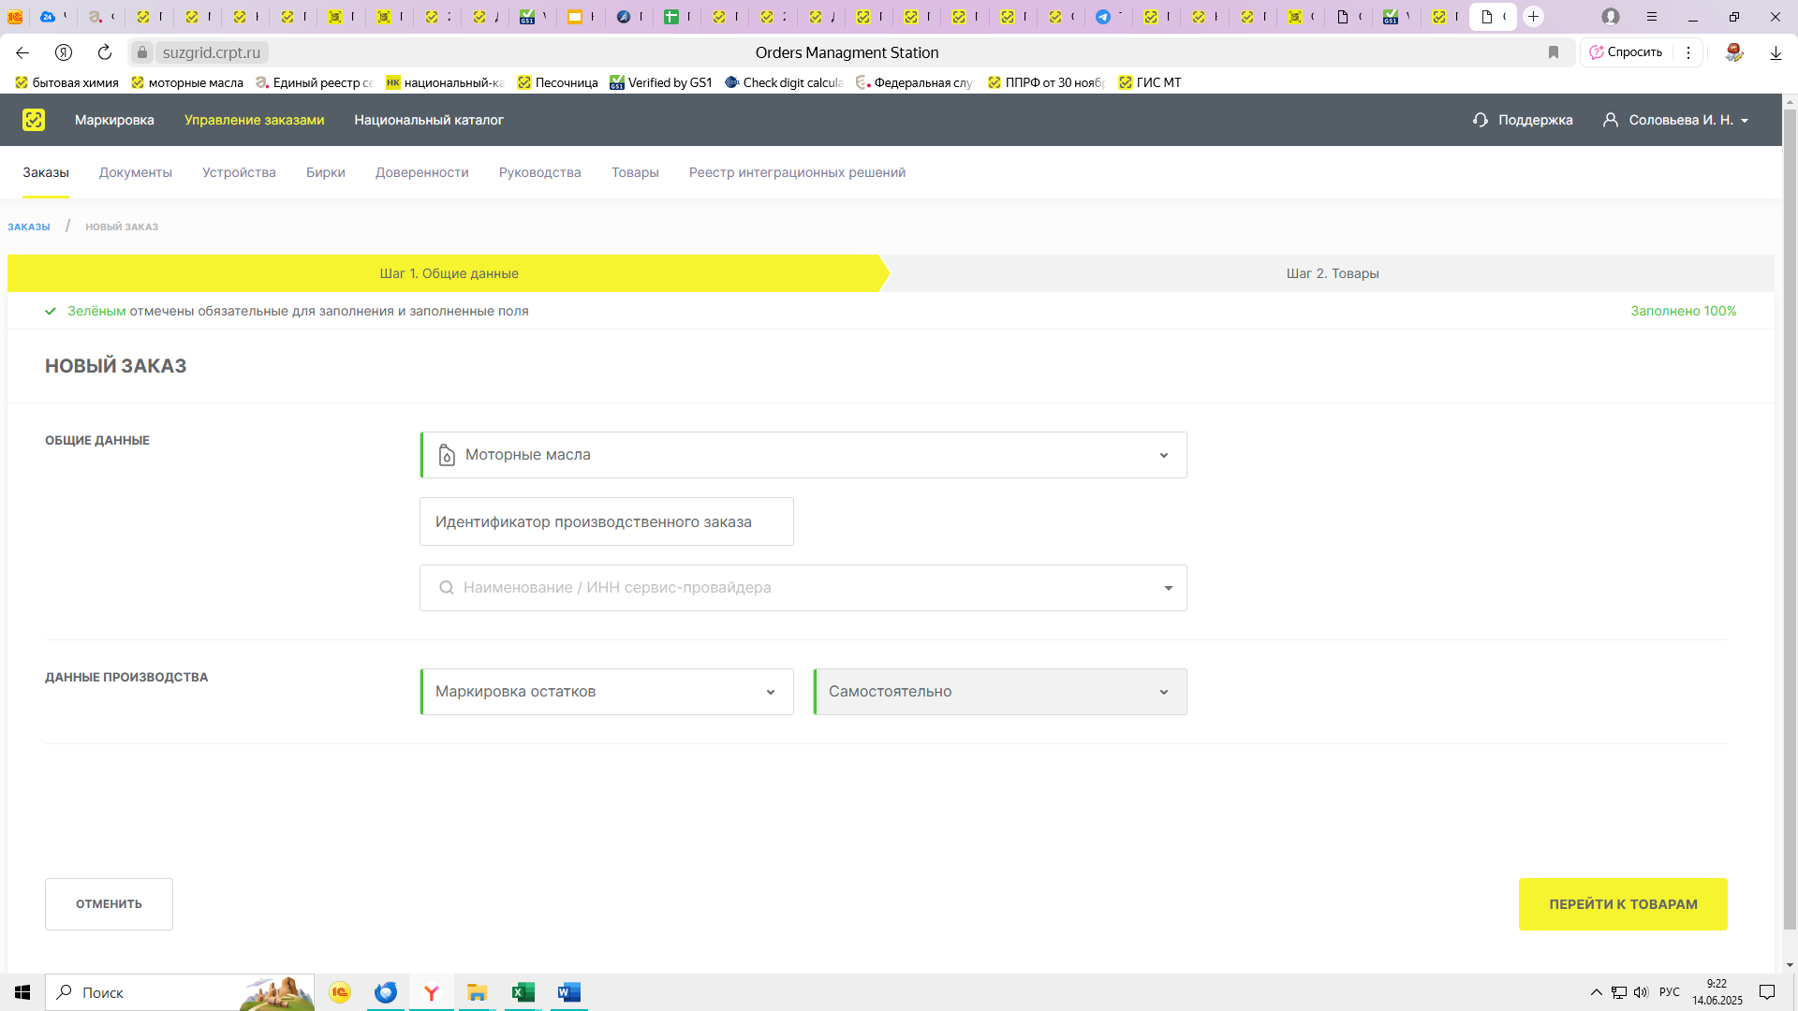

* 1. Выбрать Способ выпуска товаров в оборот: «Маркировка остатков».

1. На шаге «Шаг 2. Товары» заполните сведения о товаре(-ах).

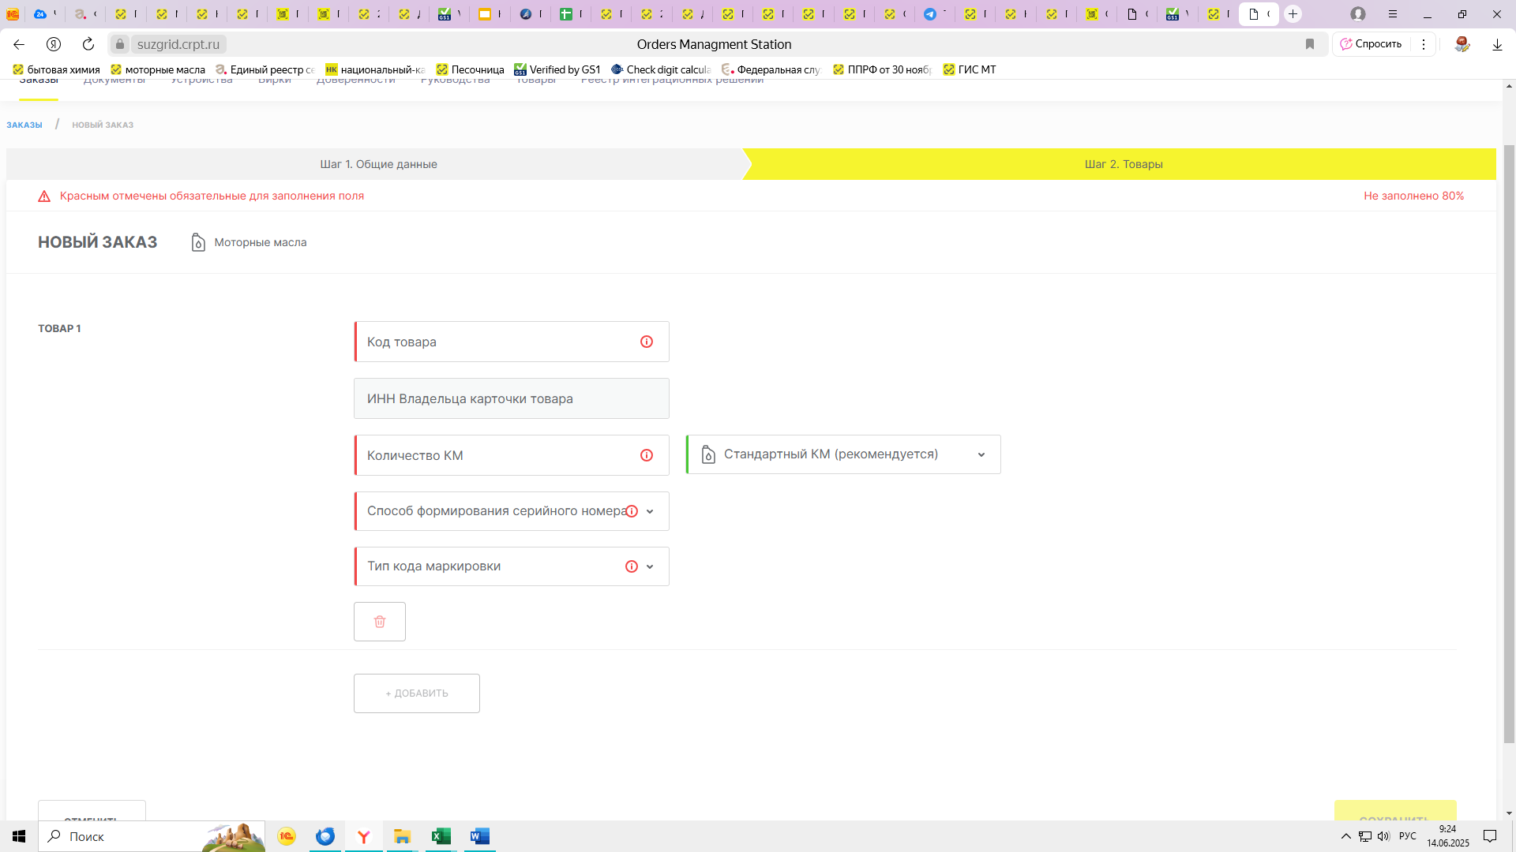

4.1. Код товара Код товара (GTIN) должен состоять из 14 и более цифр. Перейдите в «Национальный каталог» и убедитесь, что карточка товара находится в состоянии «Готов к заказу КМ».

4.2 Количество КМ - Укажите количество кодов маркировки для выбранного товара.

4.3. Способ формирования серийного номера Доступны два значения параметра:

- «Автоматически» — Система сгенерирует коды маркировки автоматически.

- «Пользователем». Система позволит вам самостоятельно определить индивидуальные серийные номера кодов маркировки.

4.4 Тип кода маркировки. Могут быть следующие варианты:

- «Единица товара»;

- «Набор»;

- «Групповая потребительская упаковка»

4.5. Нажимаем сохранить.

Убедитесь, что сохранённый заказ отобразился в разделе «Заказы» со статусом «Создан».

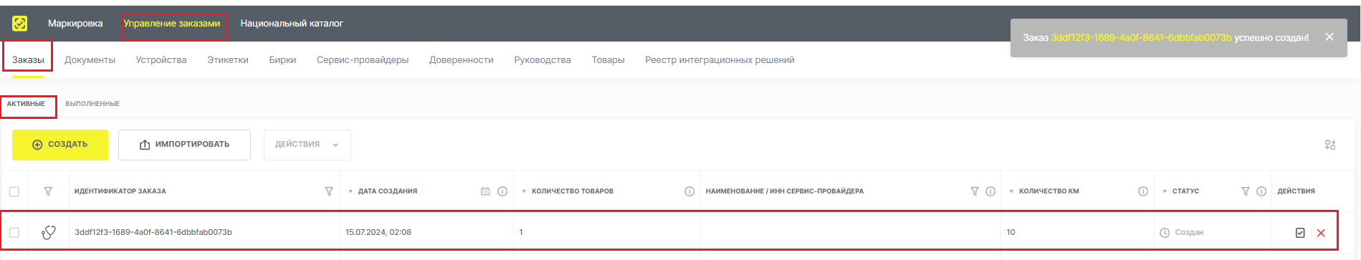

Отправьте заказ на исполнение (раздел «Заказы»), нажав в столбце «Действия» иконку «галка в квадрате».

дождитесь окончания модерации заказа, генерации кодов маркировки и перехода заказа в статус «Доступен».  
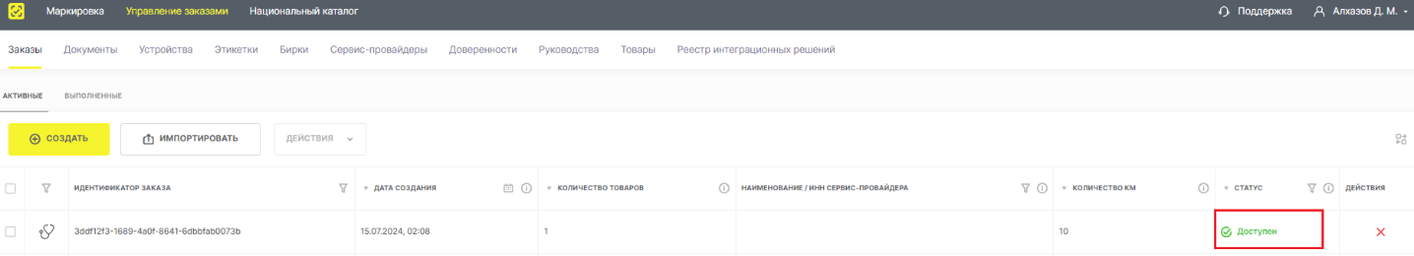

Получение кодов маркировки. Чтобы получить сгенерированные Системой маркировки коды маркировки и распечатать Data Matrix выполните следующие шаги:

откройте заказ,

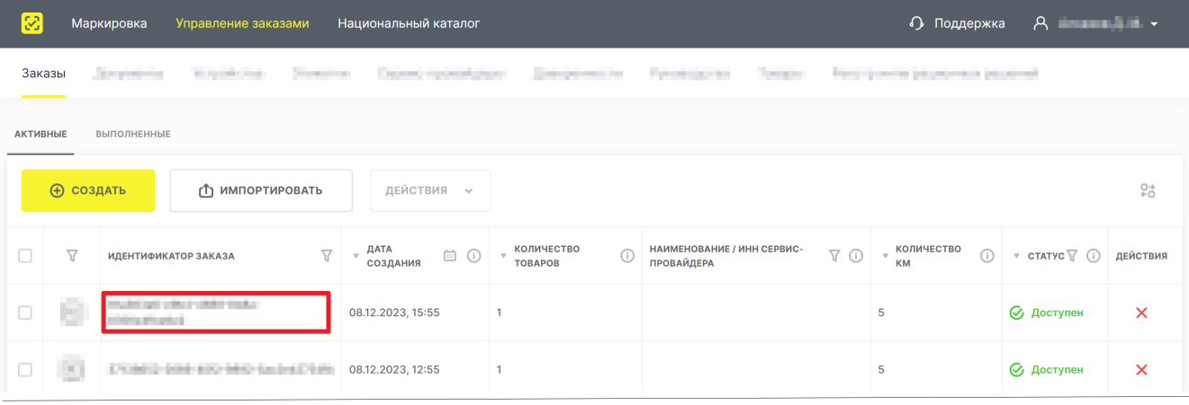

выберите [ Перейти к печати ]

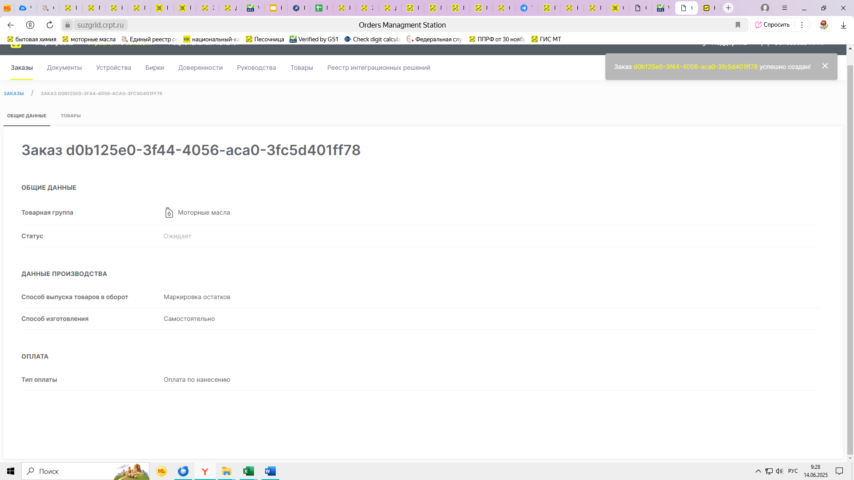

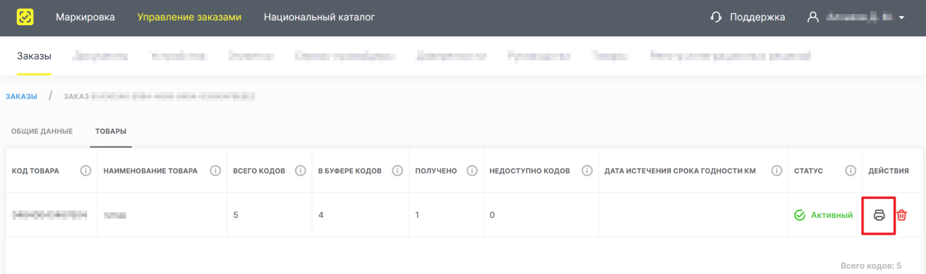

установите параметры печати и нажмите [ Печать ]:

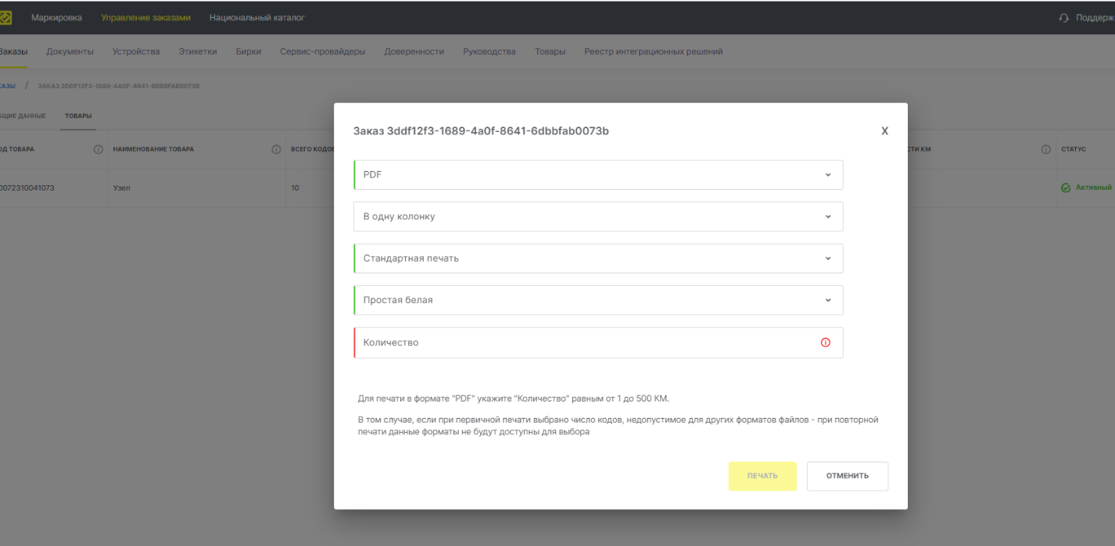

* 1. Выберите формат печати:

- «PDF» — печать кодов маркировки в формате * .pdf в виде Data Matrix;

- «EPS» — печать кодов маркировки в формате * .eps в виде Data Matrix.

6.2. В одну колонку (значение по умолчанию) Выберите расположение этикеток на листе А4 (только для «PDF» с опцией «Стандартная печать»):

- «В одну колонку» — этикетки будут размещены на листе в одну колонку;

- «Автоматически» — этикетки будут сгруппированы в несколько колонок;

6.3. Стандартная печать (значение по умолчанию) Выберите тип печати (только для опции «PDF»):

- «Стандартная печать» — для печати этикеток на офисном принтере;

- «Термотрансферная печать» — для печати на принтере этикеток (на клеящейся или бесклеевой основе). В этом случае каждый Data Matrix будет размещён на отдельной странице.

6.4 Количество: Укажите количество кодов маркировки, которые вы хотите получить, в соответствии с ограничениями:

- «PDF»: от 1 до 500 шт.;

- «EPS»: от 1 до 2000 шт.

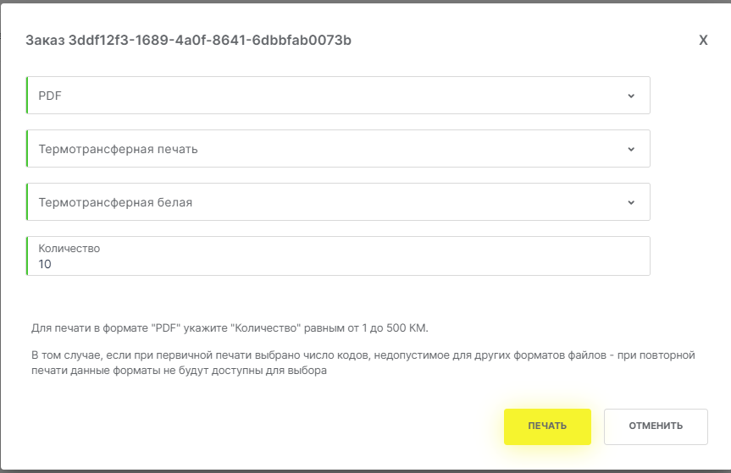

6.5 По готовности файла он будет автоматически загружен на персональный компьютер:

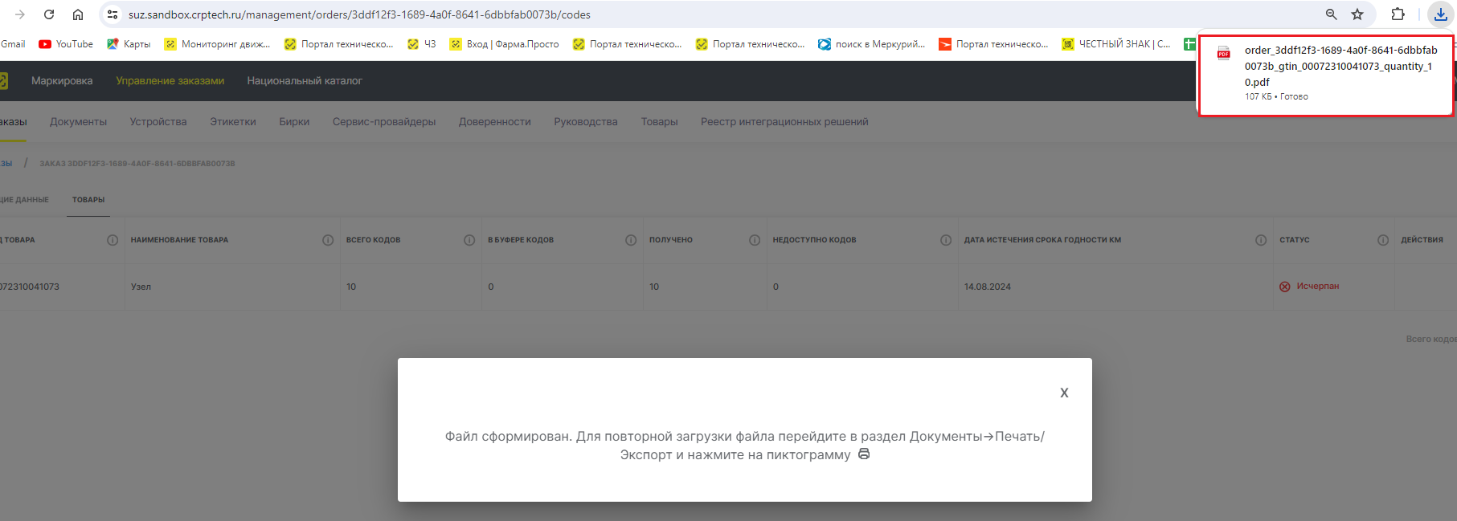

Откройте выгруженный файл:   
  
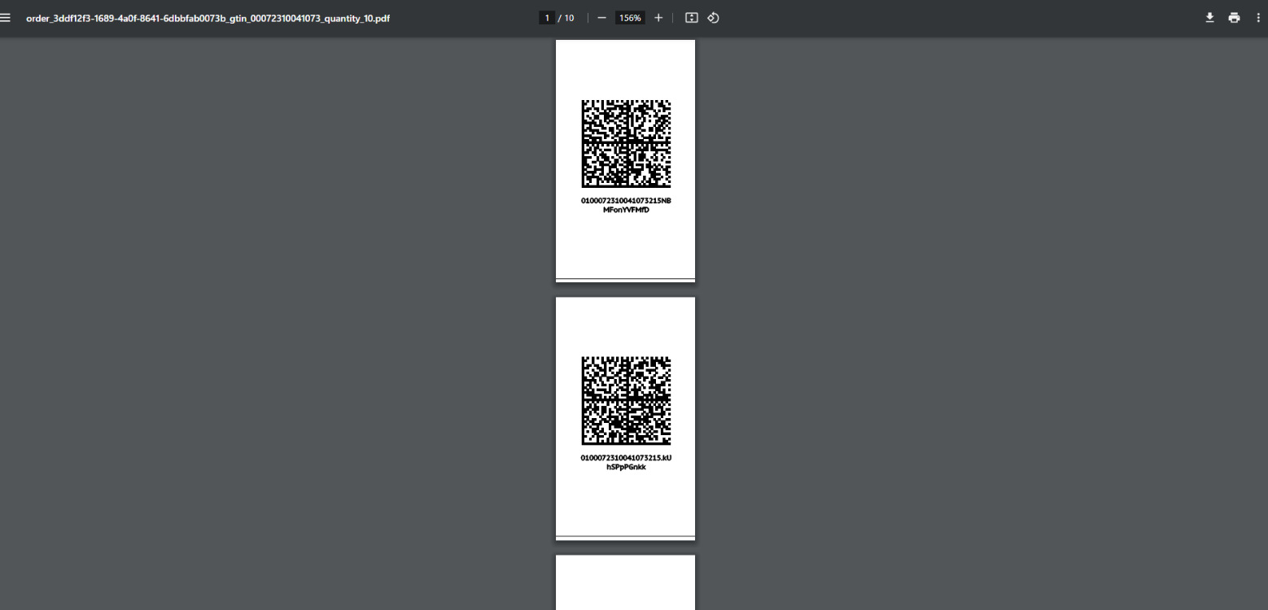

Следующий процесс - подача отчёта о нанесении кодов, чтобы Система маркировки зафиксировала факт использования кода маркировки.

1. **Подача отчета о нанесении**
   1. Необходимо отправить отчёт о нанесении кодов, чтобы Система маркировки зафиксировала факт использования кода маркировки. Чтобы подать сведения о нанесении КМ с помощью автоматически сформированного черновика отчёта:

- перейдите в Станцию управления заказами, нажав «Управление заказами» в верхней части экрана.

- откройте раздел «Документы» › «Отчёты»;

- найдите нужный документ, он должен быть с типом «Нанесение» и в статусе «Черновик»;

- откройте его в режиме редактирования, нажав иконку

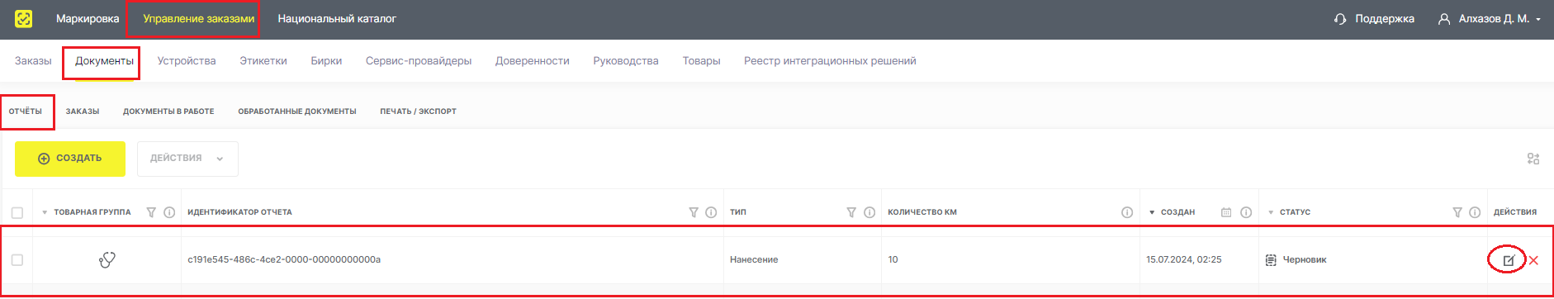

* 1. Заполните поля на шаге «Шаг 1. Общие данные».

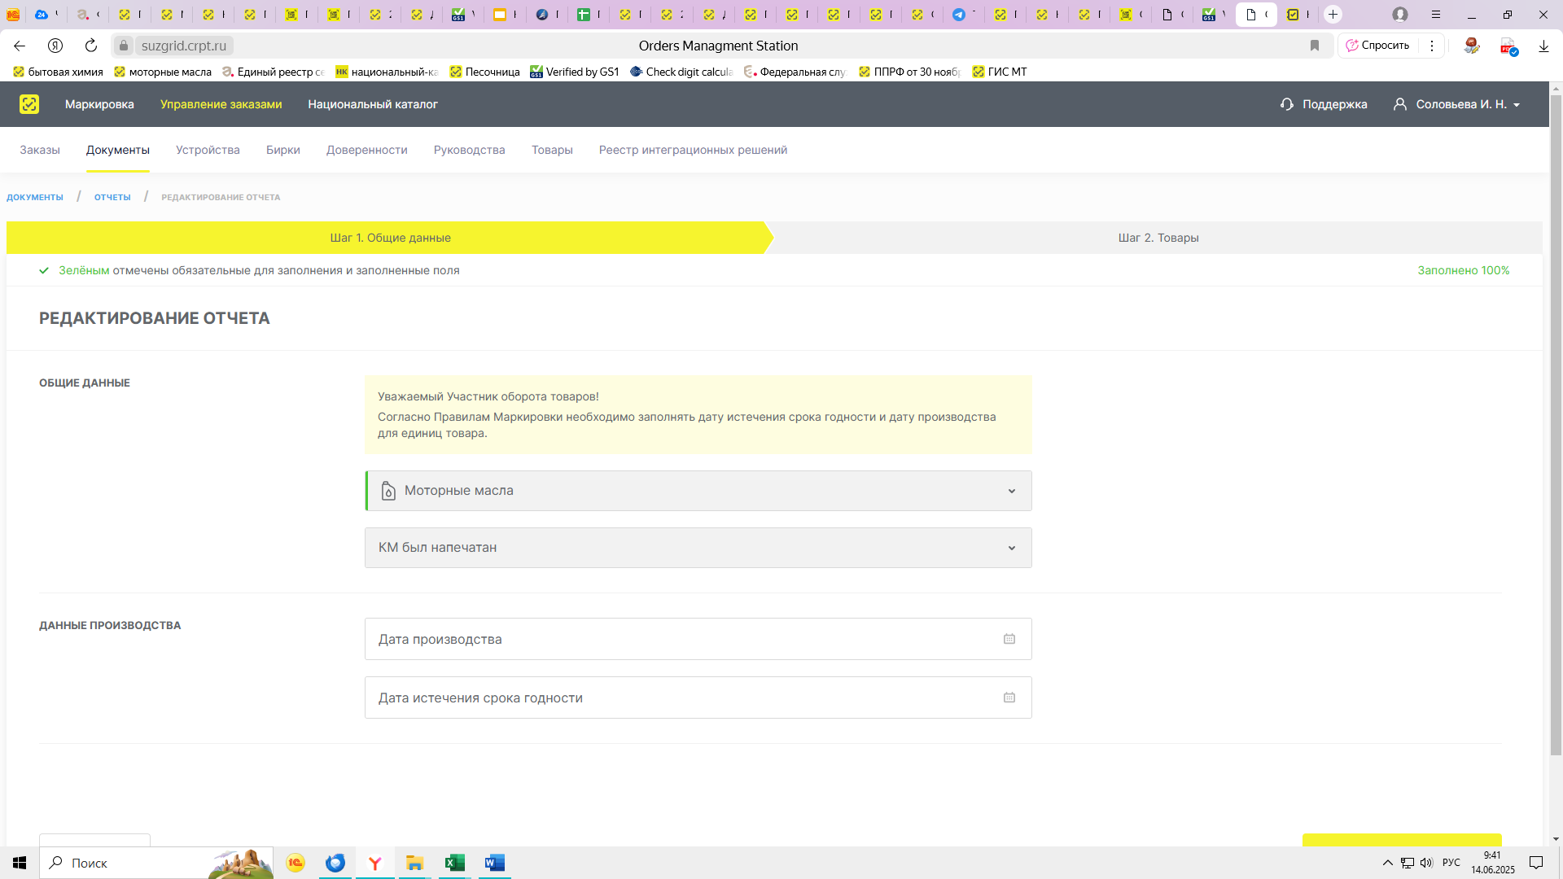

- «Дата производства». Дату можно ввести с клавиатуры, либо выбрать в календаре с помощью иконки;

- «Дата истечения срока годности». Дата не может быть указана раньше даты производства товара. Дату можно ввести с клавиатуры, либо выбрать в календаре с помощью иконки

* 1. на шаге «Шаг 2. Товары»: заполняются автоматически.

КМ, добавляемые в отчёт, должны быть уникальны. Если отчёт содержит повторяющиеся КМ, то такие КМ отобразятся со статусом проверки «Не пройдена», в столбце «Комментарий» отобразится описание причины не пройденной проверки. Корректно указанные КМ отобразятся со статусом проверки «Пройдена».

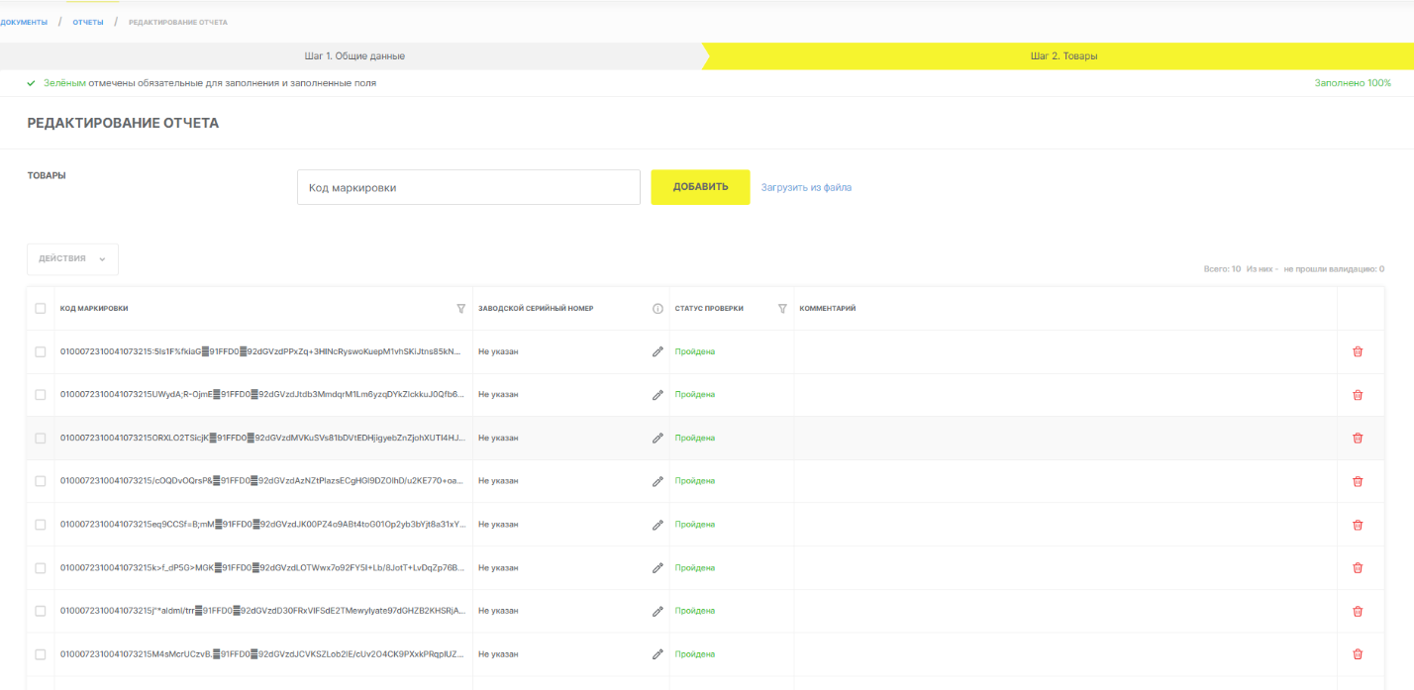

2.4 Нажмите кнопку [ Сохранить и отправить ] для сохранения отчёта в статусе «Ожидание»;

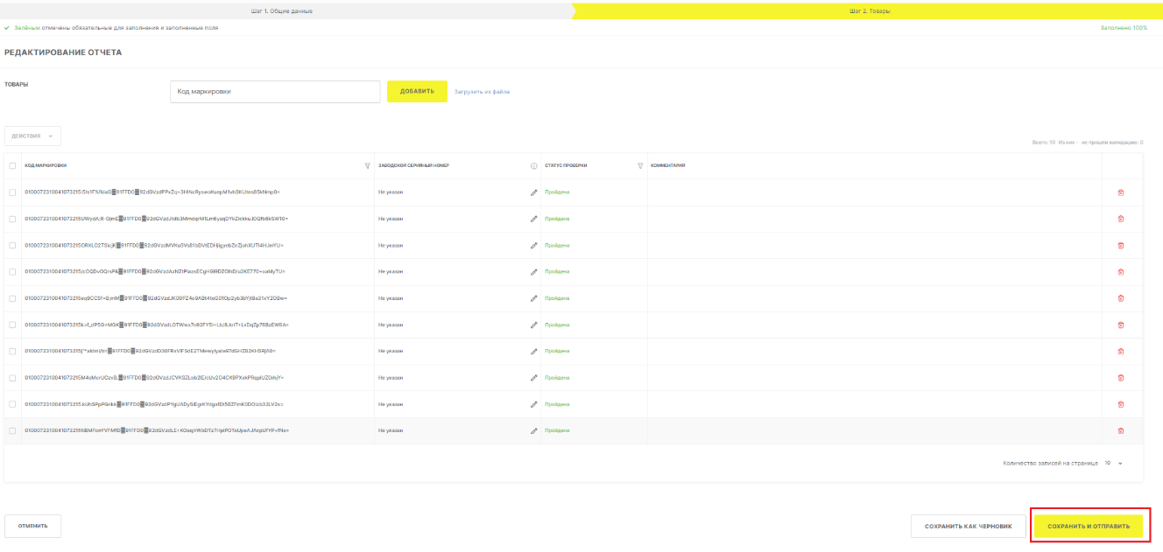2.5 отправьте отчёт, для этого в разделе «Документы» › «Отчёты» нажмите иконку.

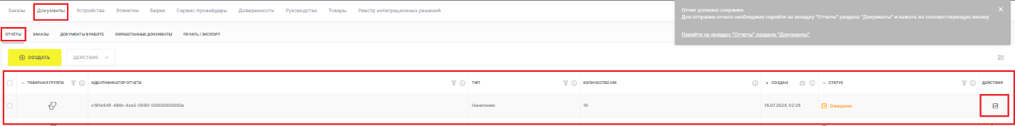

2.6. После отправки отчёта, пока идёт его проверка, он будет отображаться в разделе «Документы» › «Документы в работе» со статусом «В работе». После завершения проверки отчёт отобразится в разделе «Документы» › «Обработанные документы».

Для отчёта о нанесении КМ, обработанного с ошибкой, доступно создание черновика-дубликата такого отчёта. Для этого в разделе «Документы» › «Обработанные документы» нажмите иконку справа от документа с типом «Нанесение» в статусе «Обработан с ошибкой», и выберите пункт «Черновик отчета». В результате черновик отчёта о нанесении КМ будет сформирован СУЗ автоматически и отобразится в разделе «Документы» › «Отчёты»

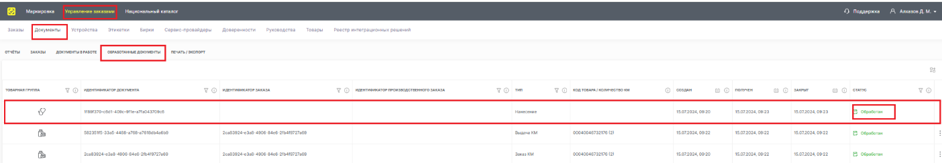

**3.Ввод в оборот**

**3.1.** Перейдите в подсистему «Маркировка» в раздел «Документы», нажмите кнопку [ Создать ] и выберите документ «Ввод в оборот».

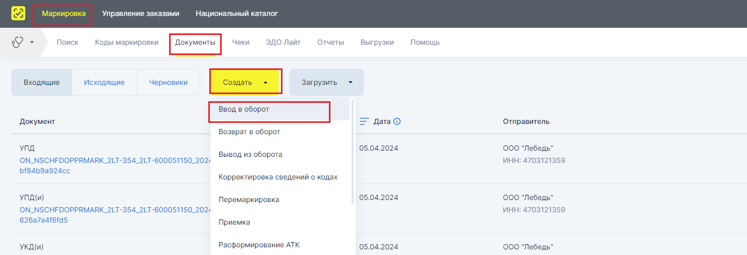

3.2 . Выберите вид документа «Остатки».

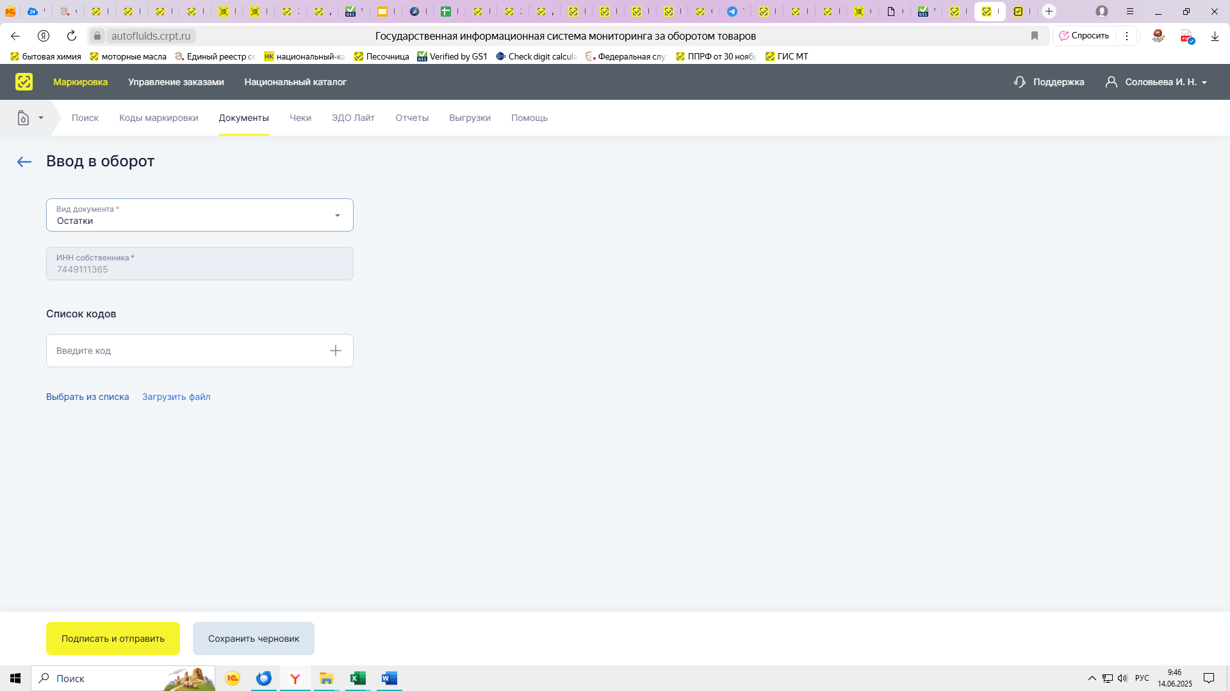

3.3 Нажать – «Выбрать из списка».

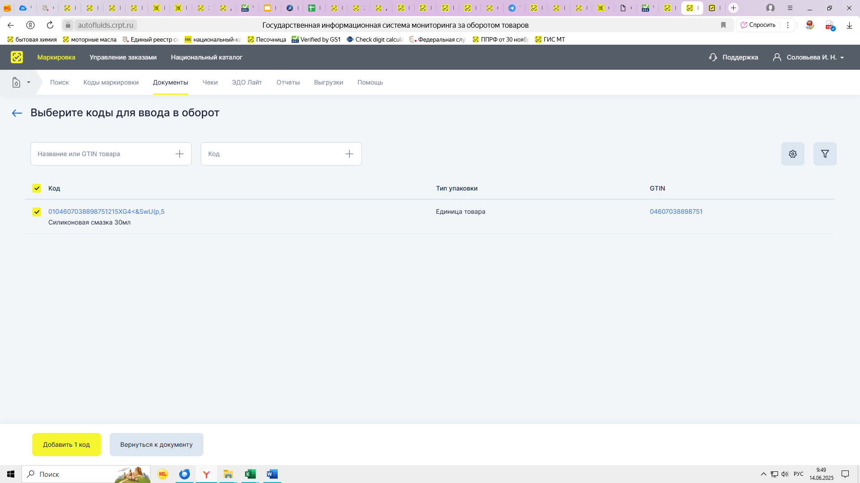

В окне выбора отображаются только подходящие для документа коды. Если нужный код не отобразился в списке, убедитесь, что выполнены условия:

- код идентификации находится в статусе «Нанесен»

3.4 Подпишите и отправьте документ в обработку.

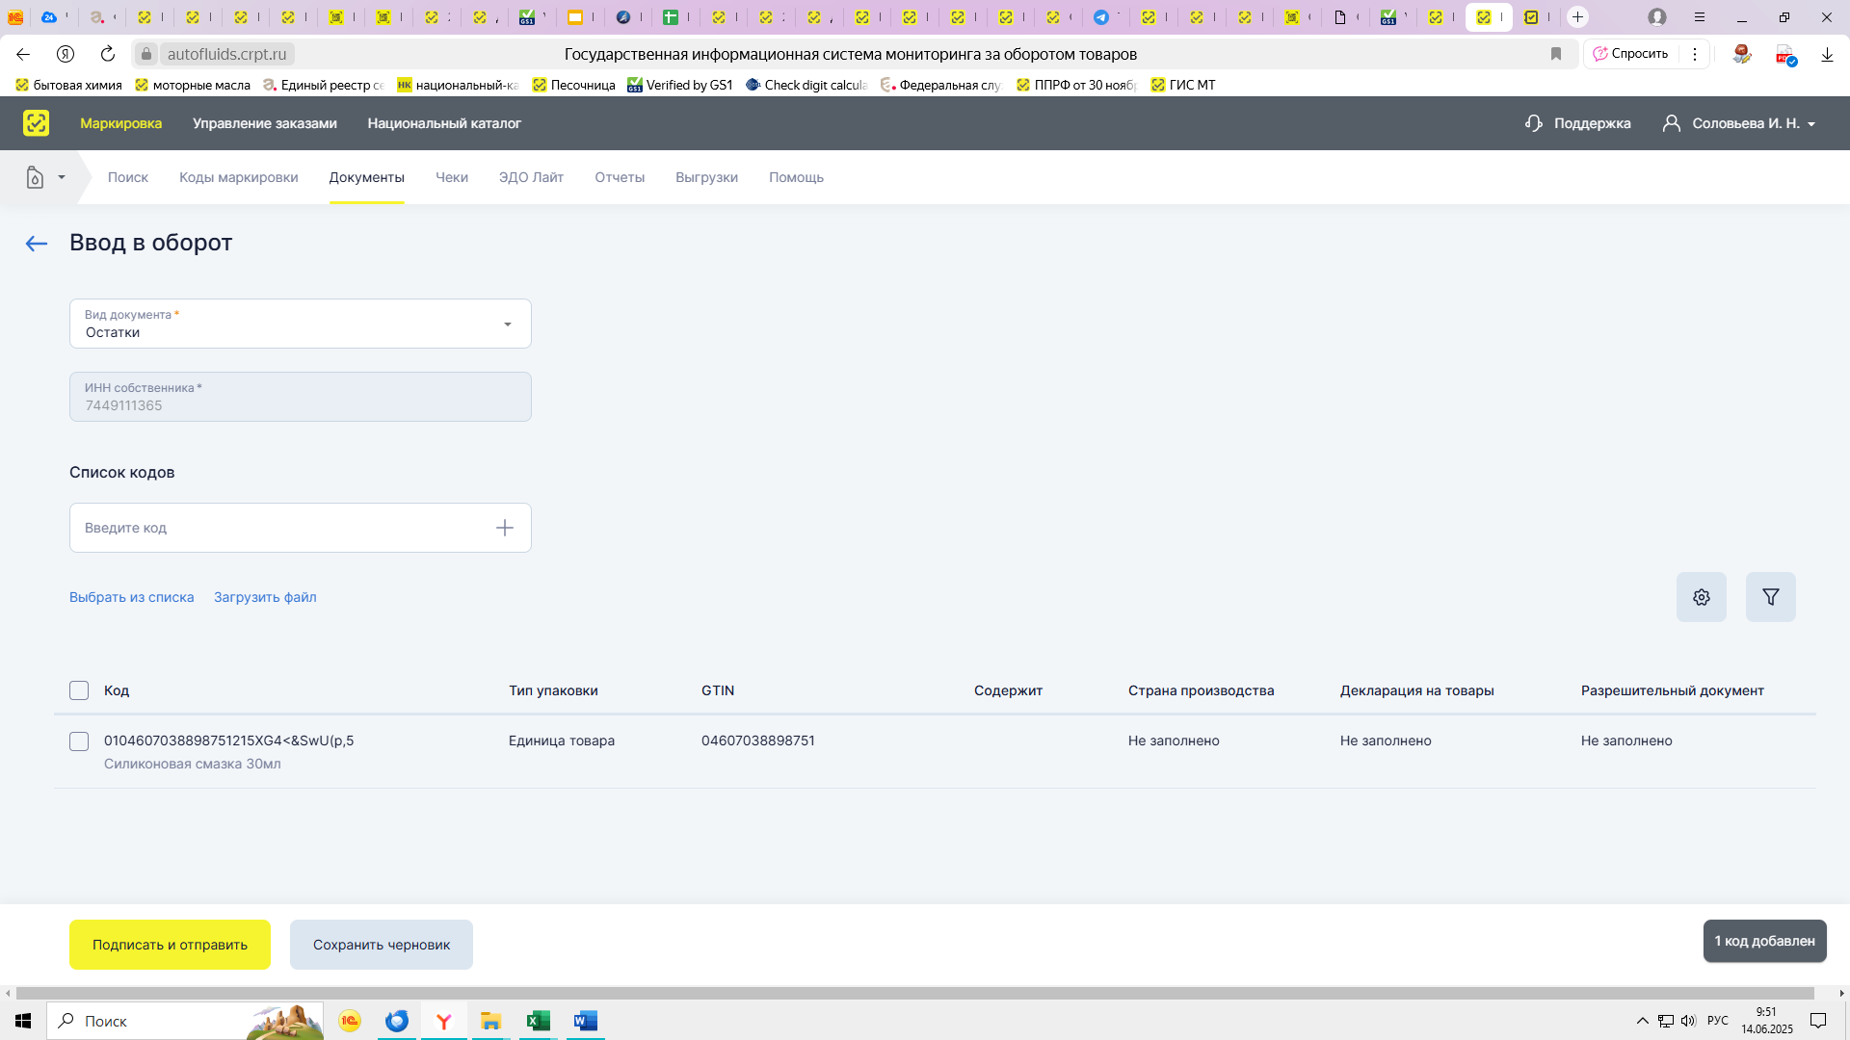

3.5 Проверьте, что документ обработан успешно (раздел «Документы).  
Документ отобразится в разделе «Документы» с наименованием «Ввод в оборот» со статусом «Обработан успешно»

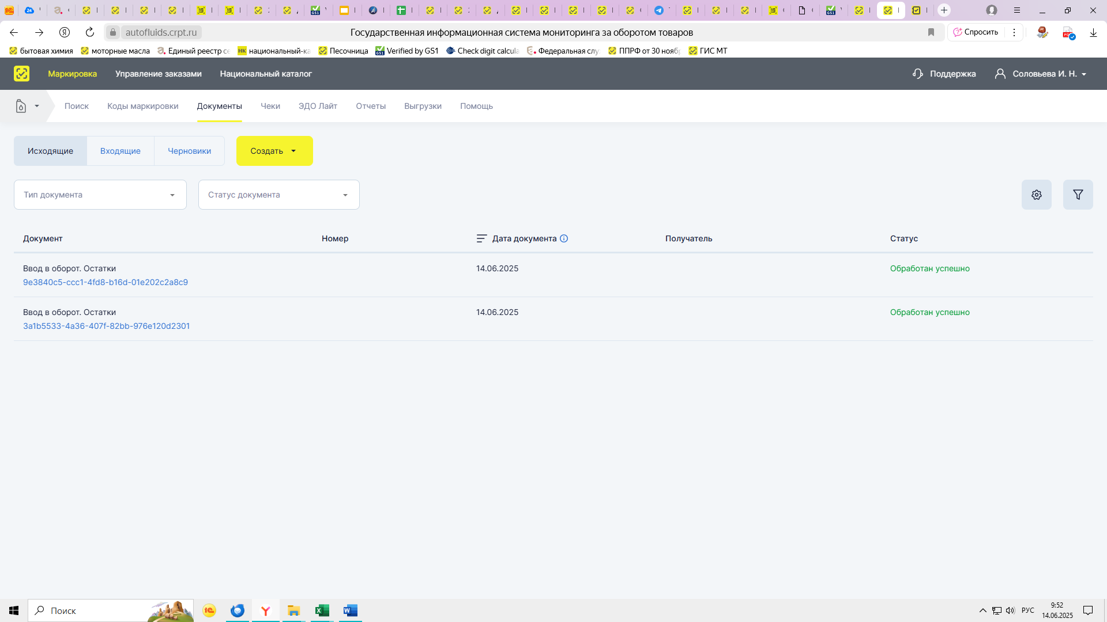

3.6 Коды идентификации поменяют статус на «В обороте» (раздел «Коды маркировки»)

